Государственное казенное коммунальное предприятие «Детский сад № 14» города Павлодара коррекционного типа для детей с нарушениями речи»
Боташева Алма Нуржановна
Учитель – логопед
Стаж – 6,5 лет
Категория – нет
Область « Коммуникация», Раздел « Развитие речи / Произношение»
Тема «Зима. Звуки [З]-[З']»
Старшая логопедическая группа

Ұйымдастырушылық оқу әрекетінің технологиялық картасы
Технологическая карта
организованной учебной деятельности для подготовительной группы
Білім беру облысы /Образовательная область: «Коммуникация»
Бөлім /Раздел: Развитие речи/Произношение
Тақырып/Тема: «Зима. Звуки [З]-[З']»
Мақсаты/ Цель: Обогатить словарный запас детей и закрепить произношение звуков З-Зь
Міндеттері:Задачи: расширить представление детей о времени года – зима, развивать фонематический слух и произношение, прививать любовь к природе
Сөздік жұмысы/Словарная работа: леденящая зима, снежная зима, поземка
Билингвальный компонент: қыс – зима, қар- снег, дыбыс - звук
Құрал-жабдықтар: Оборудование: марблс, таблица Синквейн, варежки для дыхательных упражнений, загадки-карточки, зеркала, звуковые шары с картинками, звуковые дорожки, логокуб

Іс-әрекет кезеңдері  Этапы  деятельности | Логопед іс-әрекеті  Действия логопеда | Балалардың тілдік іс-әрекеті  Деятельность детей
Себеп-салдардық  (Мотивационно-  побудительный | Организационный момент  Круг радости  В Казахстане мы живем, есть у каждого свой дом.  Есть работа, есть друзья, мама, папа есть и я.  Мы играли, веселились,  Мы шутили и резвились,  А теперь пришла пора заниматься детвора | Дружно проговаривают  стихотворение
Ұйымдастырушылық- ізденушілік кезең Организационно-поисковый | Дыхательные упражнения «Сдуй снежинку»  Загадка  Во дворе замерзли лужи,  Целый день поземка кружит,  Стали белыми дома  Это к нам пришла …  Упражнение « Ответь на вопрос» за правильные ответы получают марблс (разноцветные красивые камешки)  - Зима какая? (холодная зима, снежная зима, ветреная зима)  - лед какой? ( холодный лед, скользкий лед, мокрый лед)  - Ветер какой?  - Снег какой?  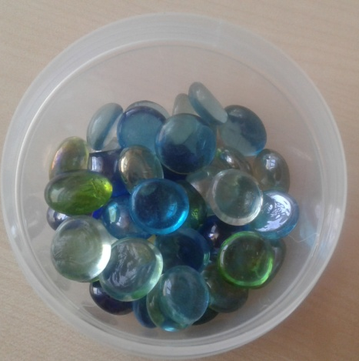  Словарная работа: леденящая зима, снежная зима, поземка  Билингвальный компонент: қыс – зима, қар- снег, дыбыс - звук  Синквейн (работа у доски)  1 Что это? (Зима)  2 Зима какая? (зима холодная, снежная)  3 Зима что делает? ( наступает, засыпает, замораживает)  4 Составь предложение ( Наступила холодная зима, за окном падает снег)  5 Ассоциация, назвать другими словами ( зимушка, время года)  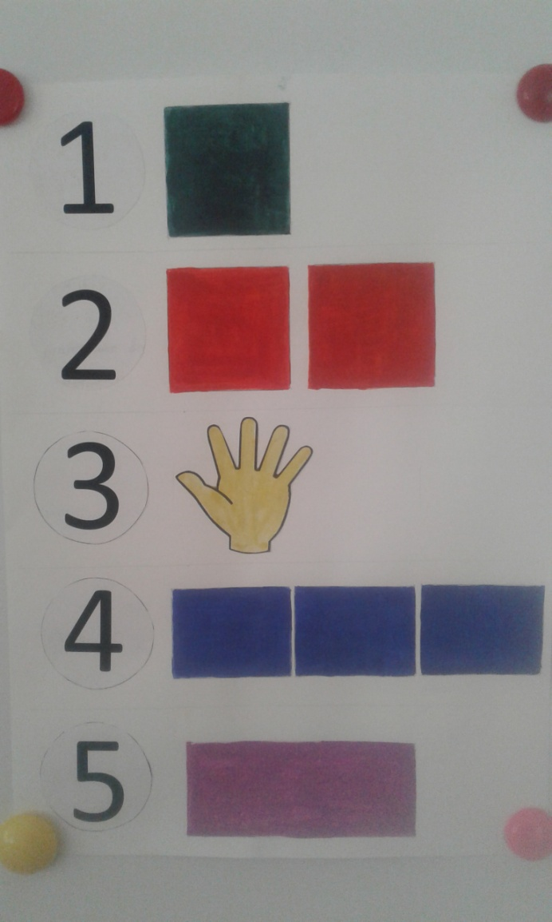  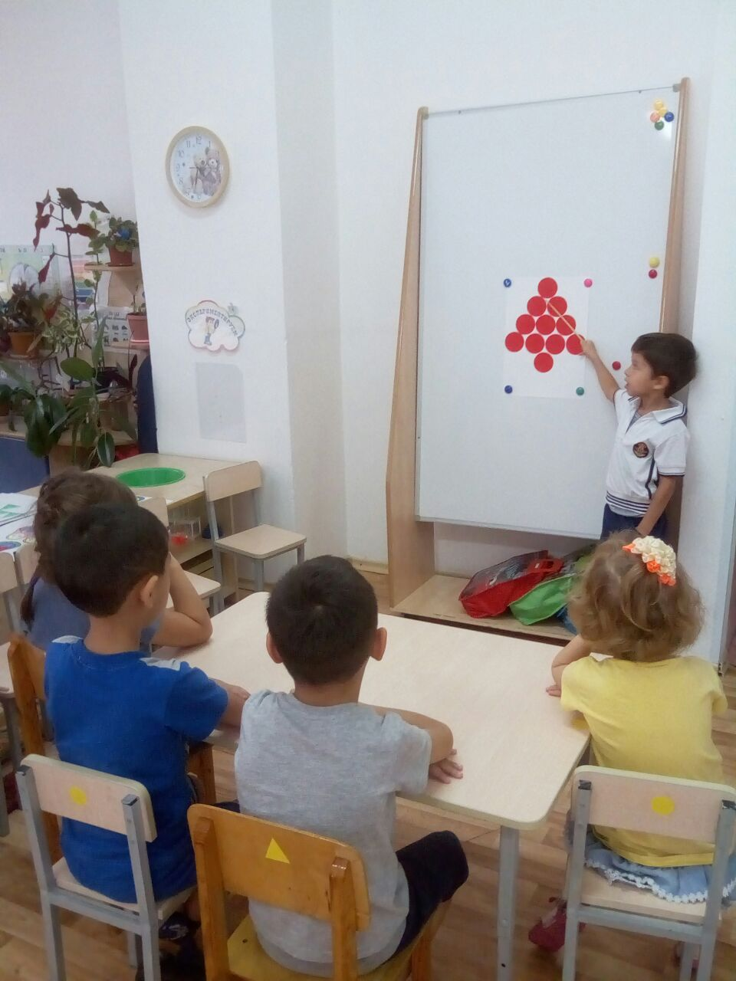  Выходят по одному на игру « посмотри и опиши»  Достают из коробочки по одной картинке и загадывают друг другу загадки. Карточки( снежинка, санки, шуба, коньки, горка)  Например, снежинка ( она блестящая, падает с неба, появляется когда холодно).  - К какому времени года можно соотнести эти слова?  Физминутка Зимушка  Мы зимой в снежки играем, мы играем.  (имитация лепки снежков)  По сугробам мы шагаем, мы шагаем.  (шагаем, высоко поднимая колени)  И на лыжах мы бежим, мы бежим.  (пружинистые движения на на месте, широкие взмахи руками, руки согнуты в локтях)  На коньках по льду скользим, мы скользим.  (плавные пружинистые движения руки согнуты в локтях)  И снегурочку лепим мы, лепим мы .  (соответствующие движения)  Гостью-зиму любим мы, любим мы.  (развести руки в поклоне и поставить на пояс)  С какого звука начинается слово ЗИМА?( Зь)  -А теперь произнесите твердо этот звук. ( З)  Артикуляционная гимнастика «Пирожок», «Горка»  -Что помогает нам произносить эти звуки? (Язык, губы, зубы, голос)  Характеристика звуков  - Звук З какой?  - Звук Зь какой?  Игра «Звуковые шарики» соотнести картинки к шарику, если в слове твердый звук то к синему шару а если мягкий звук Зь, то к зеленому.  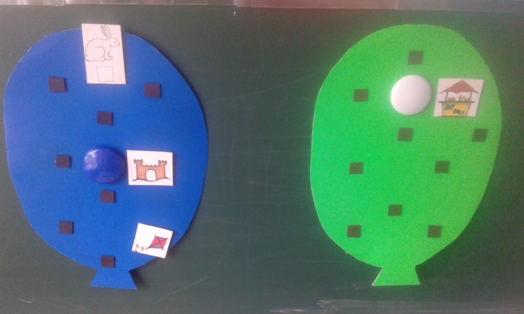  Звуковой анализ слова ЗИМА | Выполняют дыхательные упражнения  Отгадывают загадку  Отвечают на вопросы и за ответы получают марблсы  Знакомятся с новыми словами  Проговаривают слова на казахском языке  Отвечают у доски  4-5 детей  Загадывают друг другу загадки  Выполняют дружно физминутку  Выполняют гимнастикуязыка  Отвечают на вопросы  Дают характеристику звукам  Определяют картинки к шарику  Выполняют звуковой анализ и синтез слова
Рефлексивті –қорытынды кезеңі Рефлексивно – корригирующий | Логопед передает каждому участнику занятия логокуб и задает вопросы по одному вопросу  - Что делали на занятии?  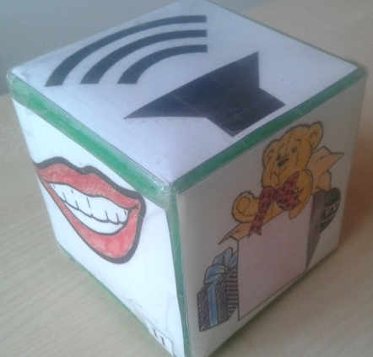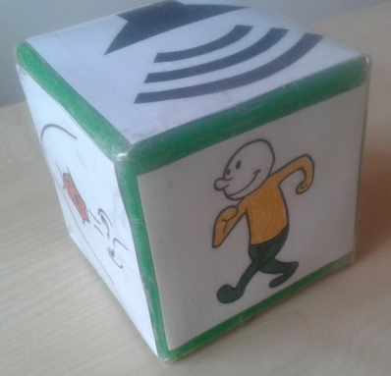 | Бросают по очереди логокуб и отвечают на вопрос. На логокубе обозначения ( Физминутка, гимнастика язычка, игры, ответы на вопросы, звук, дыхательные упражения)
Күтілетін нәтиже:
Ожидаемый результат:
Нені біледі: Уметь: отвечать по схеме синквейн
Нені білу керек: Знать: характеристику звуков З-Зь (согласный, твердый-мягкий, звонкий звук)
Нені игереді: Иметь: представление о временах года и о звуках.

